Муниципальное бюджетное дошкольное

образовательное учреждение «Детский сад № 42»

**Проект для детей раннего возраста**

**«Лето с малышами»**

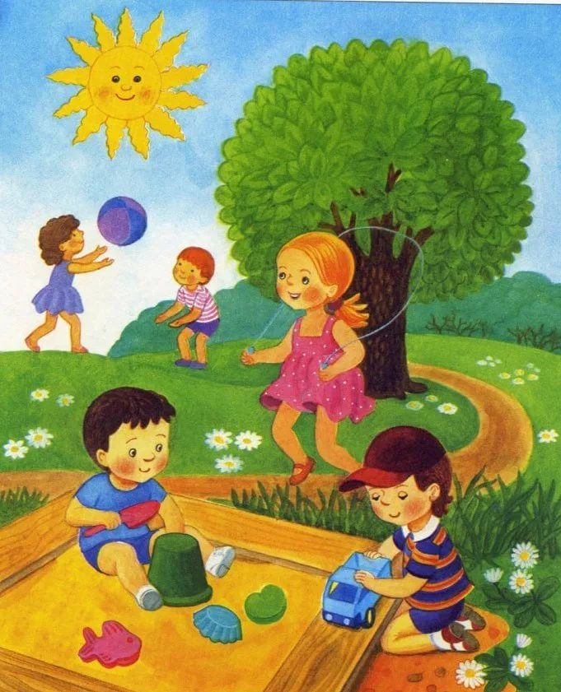

Подготовила воспитатель:

Манылова Виолетта Андреевна

г. Саров

**Продолжительность проекта:** 1 месяц

**Тип проекта:** познавательно-творческий, оздоровительный.

**Участники проекта:**дети 2-3 лет, воспитатели, родители.

**Актуальность**:

Лето – это самое благоприятное время для укрепления здоровья детей. В летний период дети проводят больше времени на воздухе, чем в помещении. Очень важно, чтобы жизнь детей раннего дошкольного возраста, была содержательной, интересной и познавательной.

Пребывание на свежем воздухе, дает ребенку значительный физический и эмоциональный запас сил для успешного полноценного развития и повышения иммунитета.

Работа по проекту «Лето с малышами» запланирована и организована таким образом, чтобы основная детская деятельность проходила на открытом воздухе: наблюдения, беседы, подвижные игры, игры-эксперименты с песком, водой,  прогулки, спортивные и музыкальные развлечения, закаливающие процедуры.

Данный проект позволит реализовать систему мероприятий в летний период, направленный на оздоровление, физическое воспитание и познавательное развитие;  у детей обогатятся знания новыми впечатлениями, развитию творческих способностей, формированию коммуникативных навыков.

**Цель:**формирование познавательного развития и физического воспитания детей в летний период.

**Задачи проекта:**

**Оздоровительные:**

- формировать у детей потребность к здоровому образу жизни;

-расширять представление детей о правилах и видах закаливания, о пользе закаливающих процедур;

- создать условия, обеспечивающие охрану жизни и укрепления здоровья детей через использование природных факторов: воздуха, солнца, воды;

-формировать у детей потребность в ежедневной двигательной активности;

- развивать двигательные умения и навыки и детей, способствующие укреплению здоровья.

**Образовательные:**

- формировать у детей умения слушать и понимать художественные произведения;

-развивать наблюдательность, способность развитию творчества, развивать представления об окружающем мире,

- развивать память и внимание, мышление, речевую активность;

**Развивающие:**

-расширять знания детей о сезонных изменениях в природе;

-развивать познавательный интерес, формировать навыки экспериментирования (опыты с водой, песком, камешками);  
- развивать у детей сенсорные представления;

**Воспитательные:**

- воспитывать интерес и бережное отношение к природе;

-прививать детям культуру безопасного поведения.

Проект разработан с учетом реализации интеграции образовательных областей: «Социально-коммуникативое развитие», «Познавательное развитие», «Речевое развитие», «Художественно-эстетическое развитие», «Физическое развитие».

**Формы и методы работы:**

**-Словесные методы**: беседы, чтение стихов, сказок, рассказов, скороговорок на тему лето;

**-Наглядные методы:** наблюдение на участке за живой и неживой природой; рассматривание иллюстраций, картин по темам проекта;

**-Практические методы:** творческая деятельность детей, подвижные игры, опыты с водой и песком, развлечения;

**Ожидаемый результат:**

**Для детей:**

-Сформируется потребность здорового образа жизни воспитанников;

-Снизится уровень заболеваемости и повысится потребность к двигательной активности детей;

-Дети приобретут новые знания и впечатления об окружающем мире, познакомятся с сезонными признаками.

**Для педагогов:**

-Повысится компетентность педагога по данной теме за счет внедрения проектной деятельности.

**Материалы для проекта:**

**Для детей:** рисунки, лепка по темам проекта

**Для педагогов:** оформление выставки детского творчества, фото отчет по проекту «Лето с малышами».

**Содержание работы по проекту:**

**План реализации.**

**1 этап – подготовительный.**

- Разработка проекта;

- Подбор литературы;

- Разработка методических пособий, дидактического материала, сюжетных,

пальчиковых, подвижных игр;

- Подготовка и изготовление оборудования, материалов, игрушек, атрибутов.

**Комплексы утренней гимнастики на летний период:**  
«Мы проснулись-улыбнулись», «Наши ножки ходят по дорожке», «Мишка по лесу идет», «Вместе с солнышком встаем».

**2 этап- основной «Тематические недели».**

***1 неделя «В гости к лету»***

- игры в песочнице «Куличики для куклы Маши»;

- экспериментально – опытническая деятельность «Мы рисуем на песке», «Солнышко»;

- опыты с водой, с песком «Тонет, не тонет»;

- подвижная игра «Солнышко и дождик»;

- пальчиковая гимнастика «Распускаются цветы»;

- прогулка к клумбе «Цветочная поляна».

***2 неделя «Подарки лета»***

- рисование на асфальте «Овощи»;

- отгадывание загадок, чтение потешек, стихотворений о временах года, о явлениях природы;

- пластилинография «Ах, какая божья коровка!»

- беседы, наблюдения: «Какого цвета лето»;

- подвижные игры: «Дождик, дождик»;

***3 неделя «Летние забавы»***

- дыхательное упражнение «Одуванчик»;

- пластилинография «Бабочки на поляне»;

- игры – забавы «Скок – поскок»;

- подвижная игра «Найди свой цветок»;

***4 неделя « Ах, как летом хорошо!»***

- чтение сказок, беседа, рассматривание иллюстраций:

«Теремок», «Курочка Ряба», «Колобок»;

- опытно – экспериментальная деятельность «выдувание мыльных пузырей»;

-подвижные игры: «Бегите ко мне».

-развлечение: « В гостях у Лета!»

-выставка детского творчества.

**3 этап- заключительный.**

Обобщение знаний детей о лете, о летних забавах и изменениях в природе в ходе развлечения «В гостях у лета».